活動名稱：108學年度第二學期第5週朝會
活動時間：108年3月25日
活動地點：各班教室
參與人員：全校導師及學生、各處室主任
活動內容：本次朝會採視訊方式進，今天校長跟大家談疫情與深偽技術，談到這次疫情大約從3/14-15
後確診人數倍數成長，大都來自歐美地區，此時大家也都很緊張，未來兩週是最關鍵期，
希望大家沒事不要出門或搭大眾交通工具避免群聚感染。
另外想跟大家談Deepfake深偽技術，最近很流行偽造影片，特別是利用類神經網絡技術再
加上影片或照片，資料就能做分析編輯做合成影片，乍看之下就像目標對象一樣的影片演
出， 所以有時候有圖不一定有真相，影音資料假可亂真，請大家不要隨便在網路上散播假
資料，做一個會思考的善良人，以免觸法。
活動照片：
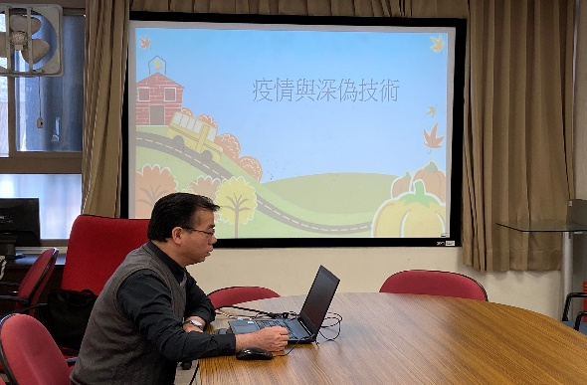 | 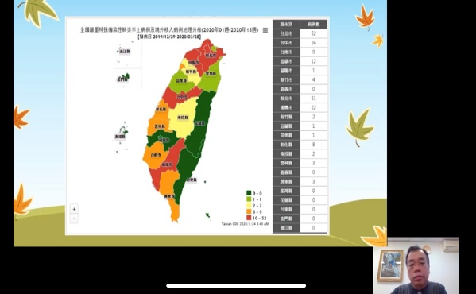
朝會採視訊進行 | 疫情分析
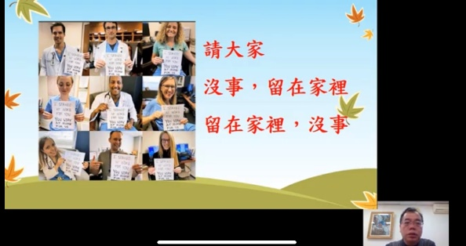 | 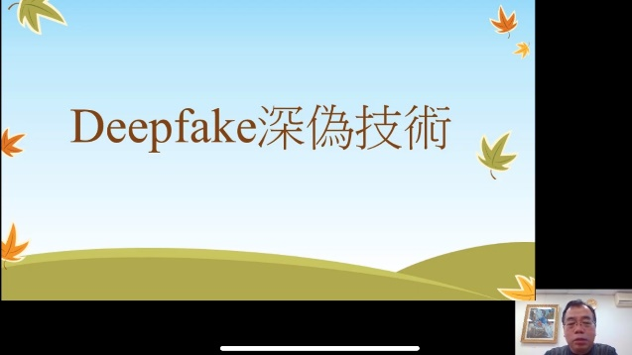
講述內容 | 講述內容
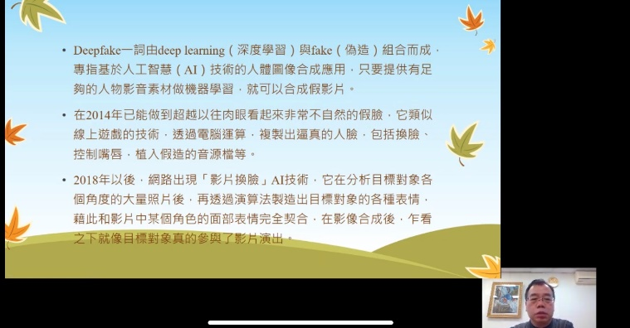 | 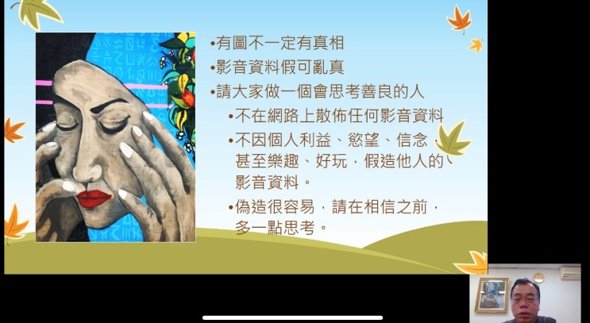
講述內容 | 講述內容

